Comment fonctionne Luffy Quest

Quand on lance le programme il charge tout d’abord toutes les images du jeu (les fonds) et la fenêtre a la taille définie :
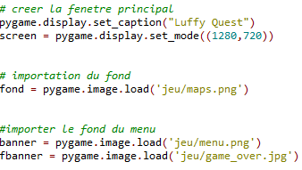

Ensuite il va afficher le bouton Play :
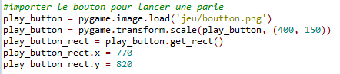

Puis charger le jeu et jouer la musique de fond que l’on a importer :
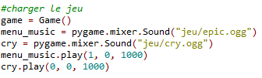

Une boucle va ensuite tourner en permanence pour afficher le menu tant que l’on ne clique pas sur Play :
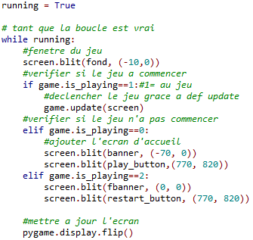

Et quand on clique sur play notre condition ci-dessous démarrera le jeu :
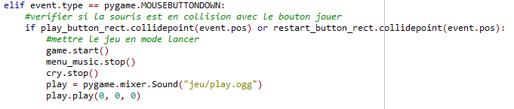

Dès que cela est fait le module game qui a été appelé va prendre la relève pour cela nous allons lui attribuer une classe* :

Classe : c’est un attribut que l’on créer et qui permet d’avoir toute les caractéristique d’une entité un peu comme une carte d’identité l’avantage avec ça c’est que quand on voudra utiliser une des variables qui constitue notre classe il suffira tout simplement d’utiliser la commande self.(nom_de_la_variable) et donc de pouvoir changer son attribut plus facilement.
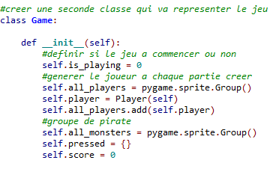

Une fois cette classe créée nous allons lui définir la fonction start pour démarrer notre partie ce qui stoppera donc la musique et fera apparaître nos ennemis:
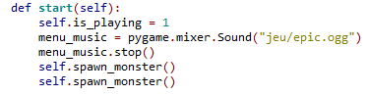

self.spawn_monster() est bien sûr une fonction qu’il faudra créer :
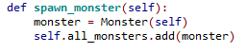

Bien sûr pour que cela fonctionne il faudra importer les différentes classes (que vous aurez créer dans des modules différents au préalable) en début de code :

La classe (en gros, les caractéristiques) de notre pirate (monster) est appelé :
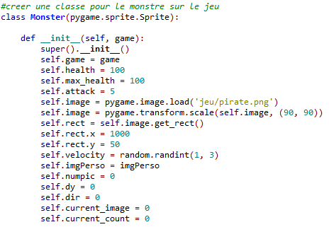
Ici toute les caractéristiques sont spécifiés comme par exemple ses points d’attaques, sa vie, sa vitesse, son image… Ce qui permet donc d’avoir toutes les variables réuni en un même endroit ce qui rend votre code plus propre et donc moins brouillons.

Pour la gestion des dégâts il suffira de récupérer self.health et de lui enlever les dégâts qui est amount (le montant):
